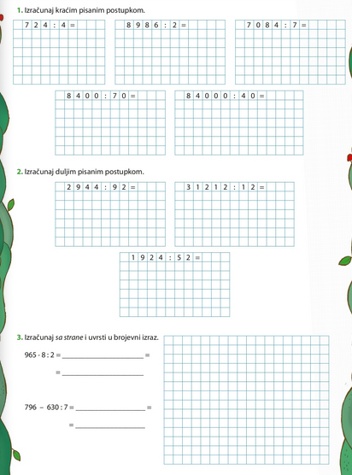
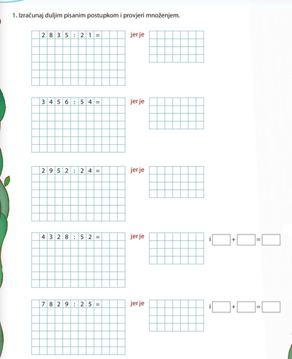

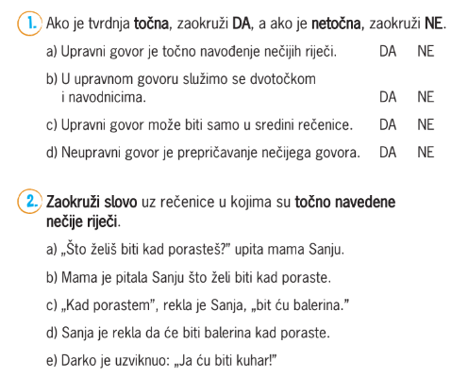

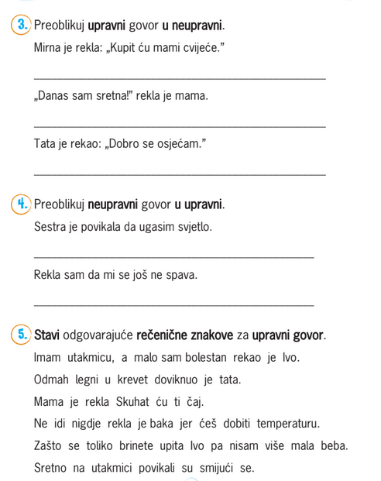

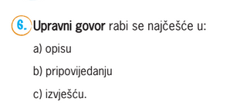
DZ
NAPIŠI SASTAVAK U BILJEŽNICU. PAZI NA UVOD, GLAVNI DIO I ZAKLJUČAK. !

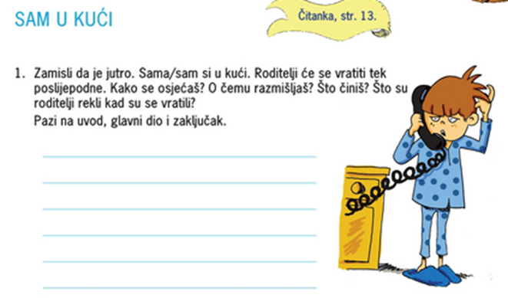
GLAZBENA KULTURA
POGLEDAJ VIDEO : Glazbeno ljeto

